安全生产管理系统使用说明书

概述
安全生产管理系统主要包括系统管理、人员管理、文档管理、装备管理、数据维护五部分。本软件主要用于项目过程中所有已生成文档的管理。

说明

系统管理
系统管理主要包括系统用户维护、更改口令、系统配置、系统提醒等功能。
系统用户分为两个级别普通用户和管理者，普通用户可以进行新信息的录入、修改、删除，以及所有信息的查询、打印功能，管理员可以对所有信息进行维护；（表1 系统用户表）
系统配置主要对数据库连接等进行设置，通过ini文件，将数据库的配置信息读入，第一次登陆或者更换电脑后要重新设置。
系统提醒主要对装备维护日期进行提醒。（表1 系统用户表）

人员管理
人员管理：三类人员、进场人员花名册、特种作业人员台账。主要包括所有工作人员的基本信息。（表2 人员管理表，其中特种作业人员备注即可）生成响应表格

文档管理
该部分是本项目的主要内容，主要包括各种文档的录入、存储、查询、修改等功能。下面所说的维护，主要包括添加、删除、修改等功能。
功能有 项目信息维护、生产管理制度、特种设备维护、安全生产费维护、培训及应急、分包管理、安全生产机构及人员、技术管理、风险管控及事故隐患治理。

系统要求
数据库服务器：Microsoft Windows 2008 Server +Microsoft SQL Server 2008以上
其他计算机终端操作系统：Microsoft Windows XP/7+Microsoft Office2007以上

操作说明

登录
用户使用分配好的用户名和密码进行登录，用户角色分两种，管理员及普通用户，管理员可以进行数据报表的管理，普通用户只能对已有表的数据进行操作。
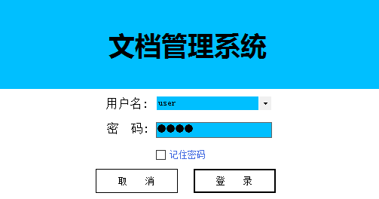

登录时，可以选择“记信密码”，下次登录将不必输入密码，直接选择用户便可以登录。密码输入错误时，用户将被从记录中清除。

主界面
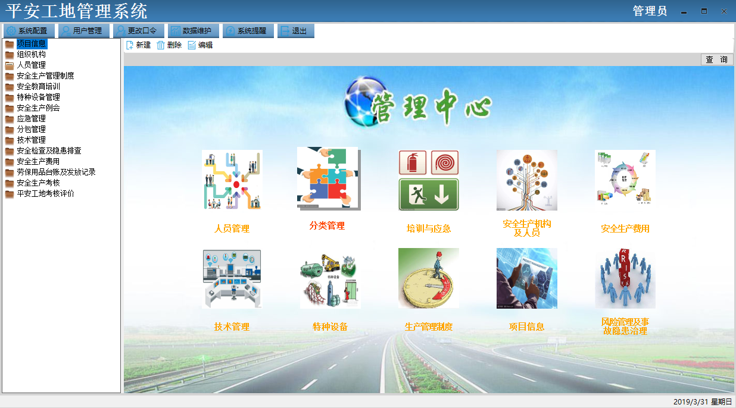
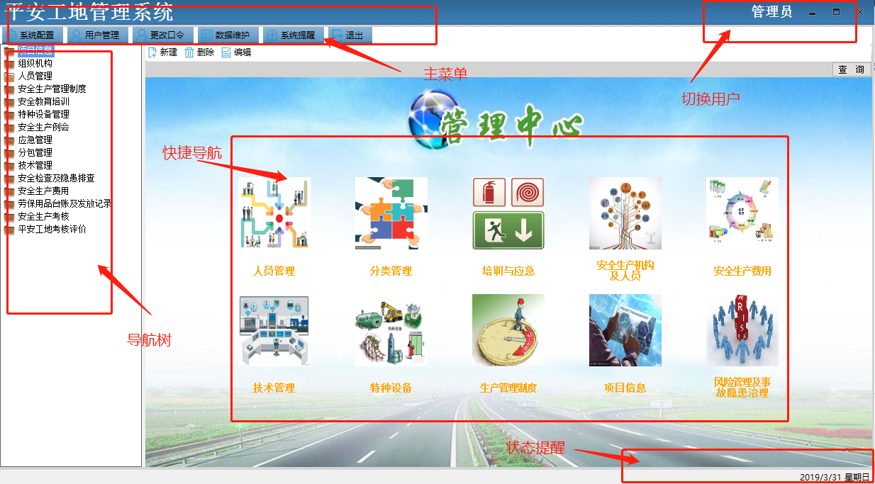

系统配置
用户可以通过选择数据文件，对数据库进行配置。
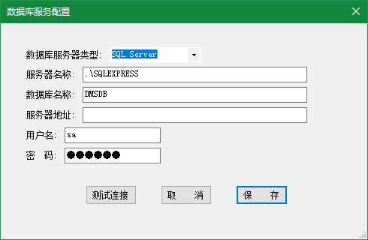
系统可以通过两种数据库类型来连接数据库
- 数据库服务器方式，用户输入服务器名称，数据库名称，用户名，密码登录，或者服务器地址，数据库名称，用户名，密码登录，
- 选择数据库文件，用户名，密码方式连接数据库，界面如下
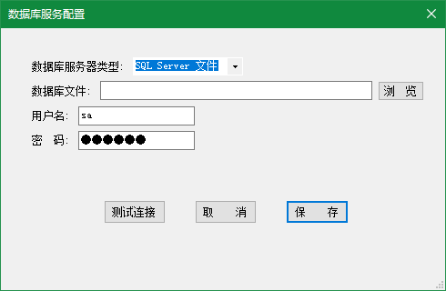
用户填写好配置后，可以点击测试连接来测试连接的正确性。

用户管理
管理员可以对用户进行管理，新建或删除，修改用户密码等操作。
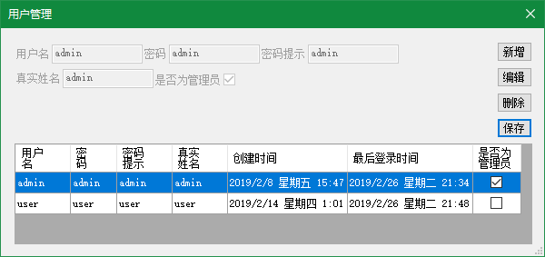

更改口令
用户可以对现用的密码进行修改，修改完成后需要重新登录。
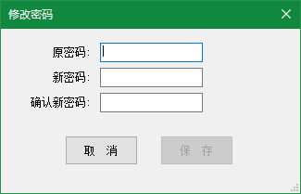

数据维护
用户可以对数据表中的数据记录进行导入导出操作，导入导出依据安装目录下的Template文件下的文件模板，如果没有模板，数据将被导出为默认的格式。
导入数据必须要有模板。
制做模板时，导入的字段必须与数据库表格字段一致。
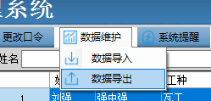
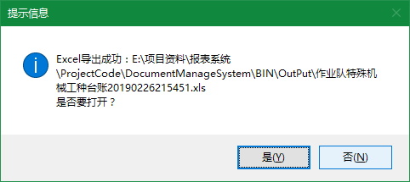
批量导入导出
导出的文档可以做为导入的模板使用，导入的excel数据文档名称必须包含要导入到数据表的名称，如向“作业队特殊机械工种台账”表中导入数据，那么，excel数据文档的名称为”作业队特殊机械工种台账****.xls”;

注意：
数据导入前，请先在列表中选择要导入到的数据表，如果没有选择数据表，将出现以下提示：
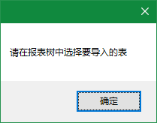
如果导入的模板与目标数据表不一致，将出现以下提示：
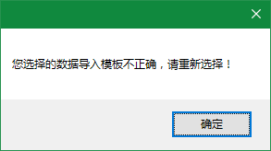

使用模板导入数据时，请将原数据（除表头以外）清除，以免导入重复数据.

系统提醒
用户可以自行配置需要提醒的事务，选择数据表，再选择表中的时间字段，配置提醒周期，保存后，每次系统登录后，在状态栏将依次对即将到达提醒日期和已过期的记录进行显示提醒。

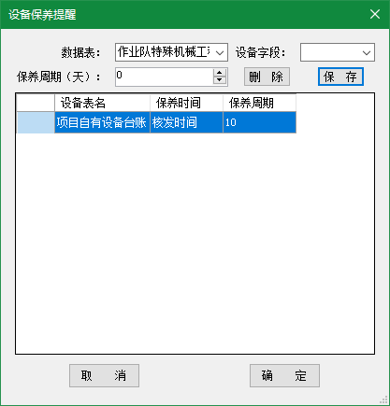

数据表操作

目录树
用户登录后，在主界面右侧，即可以看所有业务功能表的目录结构，双击表名，即可以打开此表。
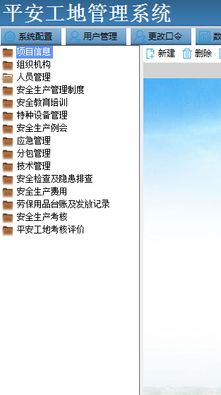
管理可以新建，删除和编辑业务功能表：
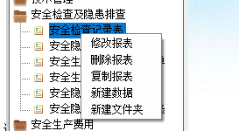
当用户点击“新建文件夹”时，可以新增文夹类型，对报表进地分类。

普通用户只能在新建数据。

新建数据表
管理员可以新建业务功能表，输入每个字段的名称，选择字段的数据类型，注明字段是否可以检索，是否为必填等等。填写完成后点击保存，然后继续下一个字段的定义。
被标注为检索的字段，将出现在主界面搜索区域，如下图
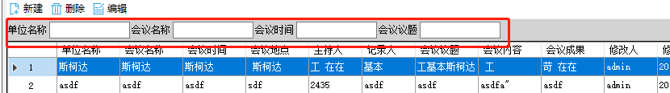
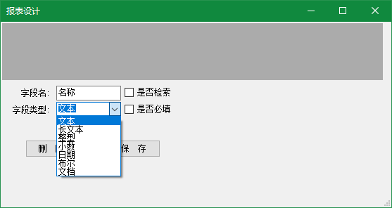
点击关闭窗口按钮，输入表名：
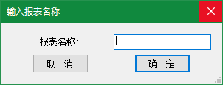
点确定后，新建业务功能表操作完成。

修改数据表
可以对已有的业务功能表字段进行编辑、删除、重新排序等等 。
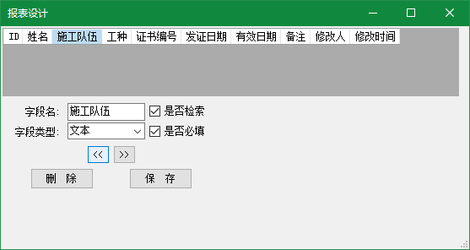
在保存新建的报表时，管理员可以对此报表选择一个已经定制好的报表模板，如下图：
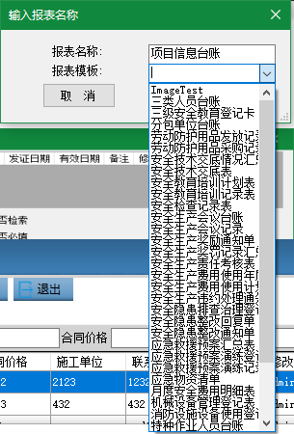

新建数据
用户在任意一个数据表上右键，选择“新建数据”，或者点击按钮：
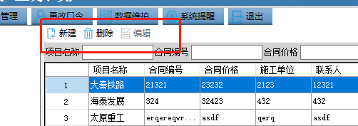
中的“新建”

就可以打开例如下面的窗口：
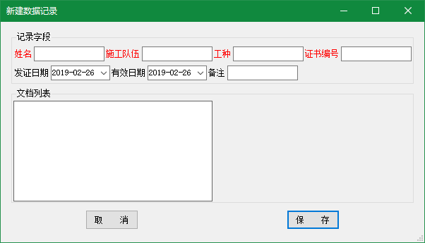
其中标红的字段为必须输入的字段
在“文档列表”中右键鼠标，弹出如下菜单：
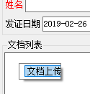
点击后可以选择上传的文件。
对列表中已有的文档，可以进行以下操作：
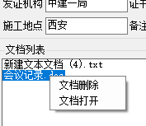
点击后可以对文档进行删除和打开操作。

选择文档，如果文档是图片，则在右侧可以看到文档的缩略图，如下图
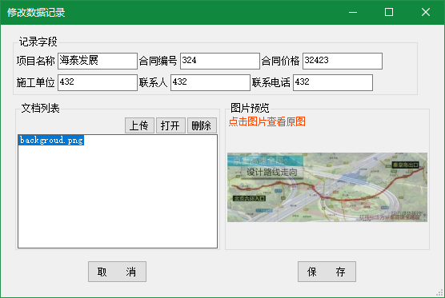
点击图片，可以看到原图
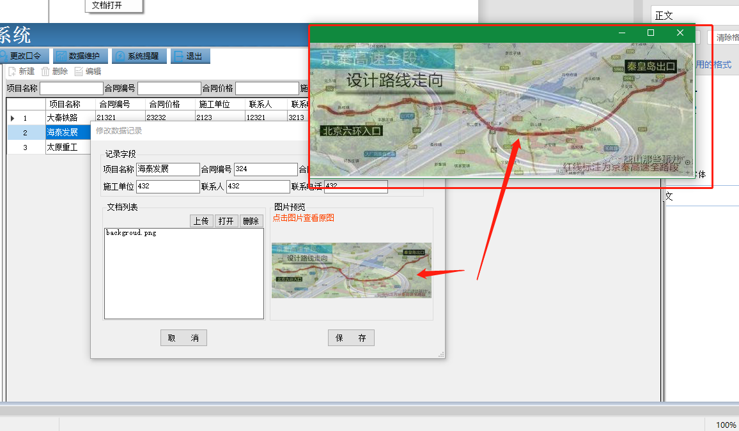
点击保存，可以进新录入的数据进行保存。

数据查询
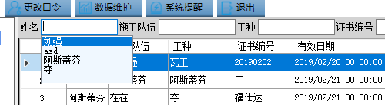
在数据列表上方可以看到当前业务功能表的查询字段，激活或输入关键字后，可以弹出已经记录索引。方便用户快速检索目标数据记录。

数据编辑
在数据列表上右键鼠标，将弹出如下菜单，用户可以选择，新建，查看，编辑，删除数据。“编辑”按钮同样可以进入数据编辑界面。
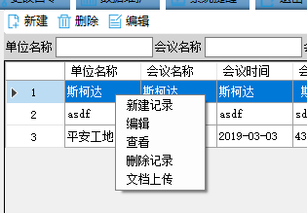

数据报表查看
当用户选择查看，或双击某条记录时，将以报表的形式显示数据：
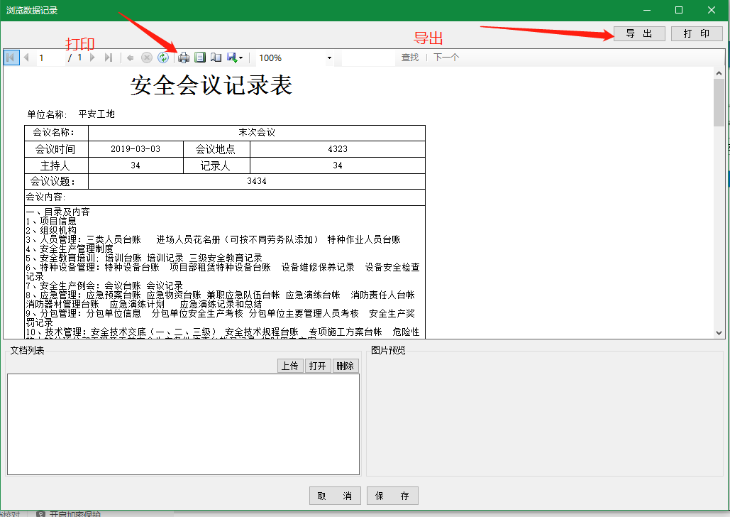
用户可以报表模式下，对报表内容进行“打印”或“导出”为word文档操作。
根据报表格式的不同，现在的数据内容也有所不同。

文档上传
当用户选择“文件上传”时，可以对当前记录上传文档，弹出文件选择对话框，如下图：
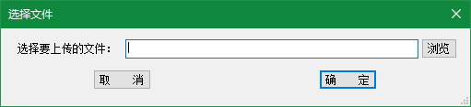
用户可以一些选择多个文档上传。

文档查看
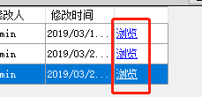
在数据记录是最后一列，用户点击“浏览”，可以快捷的访问记录对映的文档，如下图：
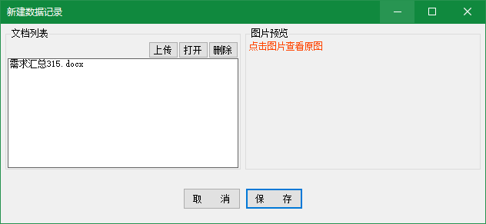
如果没有文档，会弹出提示窗口如下：
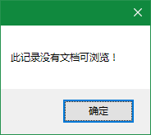

数据库配置

方法1
在Microsoft sql server Management studio中附加数据库DMSDB

方法2
第一步，在Microsoft sql server Management studio中新建数据DMSDB,
第二步，然后新建查询，将script.sql中的脚本贴入，并运行，
第三步，在新建的DMSDB右键，在任务中选还原，选择数据库备份DMDB_Backup，对数据库进行还原。

其它：
打开sql server configuration manager
在网络配置中启用named pipes,tcp/ip,
右击tcp/ip，选属性，在ip地址标签下，已目标IP配置下的”已启用”配置 “是”。IPALL下的”TCP端口”配置为1433.
注：如果数据库服务器名的方式不能连接，请改用IP地址的方式连接

